Добродошли на интернет страницу Општине Хобсонс Беј. Општина помаже својим становницима пружајући објекте и низ услуга укључујући:
- уклањање ђубрета и отпада и рециклирање;
- здравље мајке и детета;
- вакцинирање;
- групе за играње (playgroups);
- упис у обданиште;
- омладинске службе;
- куће суседства (neighbourhood houses);
- држављанство;
- службе за старије особе и особе са хендикепом;
- библиотеке;
- спорт, паркови и рекреативне службе;
- сопствеништво и регистрација домаћих љубимаца;
- грађевинарство;
- градско планирање;
- општински порез (rates) и процена вредности;
- плаћање казни преко интернета;
- и још много других

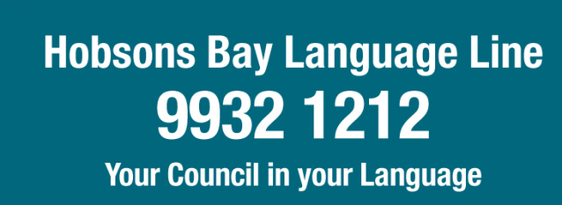
Такоће можете да посетите наш Civic Centre на 115 Civic Parade, Altona, и ми ћемо вам обезбедити телефонско превођење.

